第4课时 组合数
预习评价新知初探

1．理解组合数公式，并会解决实际问题．
2．了解组合数的性质．
3．掌握几种有限制条件的组合问题的解法．
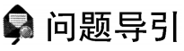
1．组合数公式是如何推导的？．组合数有怎样的性质？
2．有关组合计数应用题的解题步骤是什么？

1．概念辨析(正确的打“√”，错误的打“×”)
(1) 若C＝C，则n等于3.( × )
(2) C＋C＋C＋…＋C＝7 315.( √ )
(3) 10个朋友聚会，每两人握手1次，共握手45次．( √ )
2．C＝__15__，C＝__18__.
3．从10名学生中挑选出3名学生参加数学竞赛，不同的选法有( C )
A．A种 B．3!
C．C种 D．以上均不对
4．若6个人分4张无座的足球门票，每人至多分1张，而且票必须分完，那么不同分法的种数是__15__.
【解析】 因为是无座的足球门票，所以可以看成相同的元素，因此可以看成组合问题，有C＝＝＝15种．
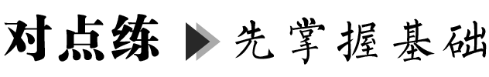
类型1 组合数的公式
 (1) 计算：C＋C.
(2) 计算：C＋C＋C＋…＋C.
(3) 解方程：①Cx²＋3x＋2₁₆＝C；
②3C＝5A.
【解答】 (1) C＋C＝C＋C＝＋200＝4 950＋200＝5 150.
(2) C＋C＋C＋…＋C＝C＋C＋C＋…＋C＝C＋C＋…＋C＝…＝C＝5 985.
(3) ①因为Cx²＋3x＋2₁₆＝C，
所以x²＋3x＋2＝5x＋5或x²＋3x＋2＋5x＋5＝16，即x²－2x－3＝0或x²＋8x－9＝0，
所以x＝－1或x＝3或x＝－9或x＝1.
经检验：x＝3或x＝－9不合题意舍去．
故原方程的解是x₁＝－1，x₂＝1.
②由排列数和组合数公式，原方程可化为
3·＝5·，
则＝，即(x－3)(x－6)＝40，
所以x²－9x－22＝0，解得x＝11或x＝－2(舍去)．
所以方程的根为x＝11.
【规律总结】 在利用组合数公式进行计算、化简时，要灵活运用组合数的性质，一般地，计算C时，若m比较大，可利用性质1，不计算C而改为计算C，在计算组合数之和时，常利用性质2.
 已知＝，求n的值．
【解答】 原方程可变形为＋1＝，所以C＝·C，即＝·，化简并整理得n²－3n－54＝0，
解得n＝9或n＝－6(不合题意，舍去)，所以n＝9.
类型2 有限制条件的组合问题
 现有男运动员6名，女运动员4名，其中男、女队长各1名．选派5人外出参加比赛，则在下列情形中各有多少种选派方法？
(1) 男运动员3名，女运动员2名；
(2) 队长中至少有1人参加；
(3) 既要有队长，又要有女运动员．
【解答】 (1) 分两步完成：
第一步，选3名男运动员，有C种选法；
第二步，选2名女运动员，有C种选法．由分步乘法计数原理可得，共有C·C＝120种选法．
(2) 方法一(直接法)：“只有男队长”的选法种数为C；“只有女队长”的选法种数为C；“男、女队长都入选”的选法种数为C，所以共有2C＋C＝196种选法．
方法二(间接法)：从10人中任选5人有C种选法，其中不选队长的方法有C种，所以“至少有1名队长”的选法有C－C＝196种．
(3) 当有女队长时，其他人任意选，共有C种选法；当不选女队长时，必选男队长，共有C种选法，其中不含女运动员的选法有C种，所以不选女队长时的选法共有(C－C)种．故既要有队长又要有女运动员的选法共有C＋C－C＝191种．
【规律总结】 组合问题常有以下两类题型：
(1) “含有”或“不含有”某些元素的组合题型：“含”，则先将这些元素取出，再由另外元素补足；“不含”，则先将这些元素剔除，再从剩下的元素中去选取．
(2) “至少”或“至多”含有几个元素的组合题型：解这类题必须十分重视“至少”与“至多”这两个关键词的含义，谨防重复与漏解．用直接法和间接法都可以求解，通常用直接法分类复杂时，考虑逆向思维，用间接法处理．
类型3 组合中的分组、分配问题
 已知有6本不同的书，求按下列条件各有多少种不同的方法．
(1) 分给甲、乙、丙三人，每人两本；
(2) 分为三份，每份两本．
【解答】 (1) 根据分步乘法计数原理可得CCC＝90种．
(2) 分给甲、乙、丙三人，每人两本有CCC种方法，这个过程可以分两步完成：第一步分为三份，每份两本，设有x种方法；第二步再将这三份分给甲、乙、丙三名同学有A种方法．由分步乘法计数原理可得CCC＝xA，所以x＝＝15.因此分为三份，每份两本一共有15种不同分配方法．
【规律总结】 (1) 解决这类问题的关键是分清分组问题还是分配问题．
(2) 分组问题属于“组合”问题，常见的分组问题有三种：①完全均匀分组，每组的元素个数均相等．②部分均匀分组，应注意不要重复，有n组均匀，最后必须除以n！.③完全非均匀分组，这种分组不考虑重复现象．
(3) 分配问题属于“排列”问题，分配问题可以按要求逐个分配，也可以分组后再分配．
自2019年12月以来，在湖北省武汉市发现多起病毒性肺炎病例，研究表明，该新型冠状病毒具有很强的传染性．某社区按上级要求做好在鄂返乡人员体格检查登记，有3个不同的住户属在鄂返乡住户，负责该小区体格检查的社区诊所共有4名医生，现要求这4名医生都要分配出去，且每个住户家里都要有医生去检查登记，则不同的分配方案共有多少种？
【解答】 先将4名医生分成3组，其中1组有2人，共有C种方法，然后将这3组医生分配到3个不同的住户中去，有A种方法．由分步原理可知共有CA＝36种不同分配方法．
课堂评价基础达标
1．下列计算结果是21的是( D )
A．A＋C B．C
C．A D．C
【解析】 A＋C＝＋＝12＋15＝27，C＝＝35，A＝＝42，C＝＝21.
2．若3A－6A＝4C，则n等于( A )
A．5 B．8
C．7 D．6
【解析】 因为3A－6A＝4C，所以3n(n－1)(n－2)－6n(n－1)＝4×，即3(n－1)(n－2)－6(n－1)＝2n＋2，解得n＝5或n＝(舍去)．
3．若有4本不同的书，平均分给甲、乙2人，则不同的分法种数是( B )
A．3 B．6
C．12 D．24
【解析】 根据题意，将4本不同的书平均分给甲、乙2人，每人分得2本，分2步进行分析：①在4本书中任选2本，分给甲，有C＝6种情况，②剩下的2本送给乙，有1种情况，则有6种不同的分法．
4．龙马负图、神龟载书数千年来被认为是中华传统文化的源头，其图象如图(1)所示；其中洛书有云，神龟出于洛水，甲壳上的图象如图(2)所示，其结构是戴九履一，左三右七，二四为肩，六八为足，以五居中，五方白圈皆阳数，四角黑点为阴数．若从阳数和阴数中分别随机抽出2个和1个，则不同选法的种数是__40__.
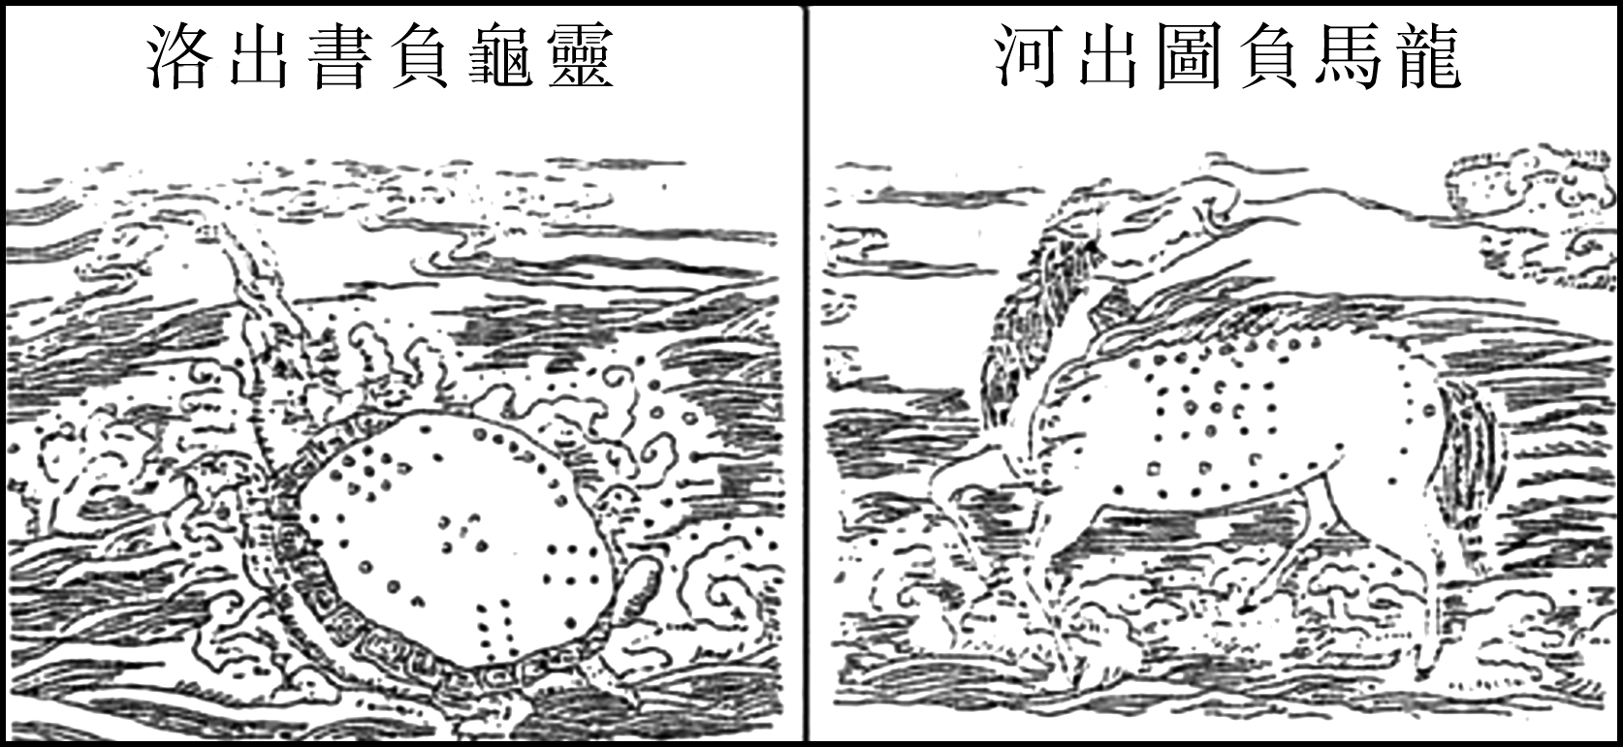
(第4题(1))
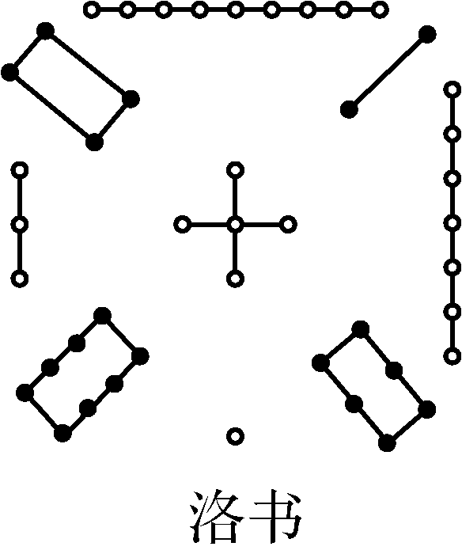
(第4题(2))
【解析】 依题意，阳数为1、3、5、7、9，阴数为2、4、6、8，故所有的情况有CC＝40种．
5．已知C＝C，C＝C，试求x，n的值．
【解答】 由C＝C，得x＝2x(舍去)或x＋2x＝n，所以n＝3x，
所以C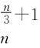＝C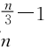，
即＝·，
化简得11··＝3··，
解得n＝15，所以x＝5.

